Excelentíssimo Senhor

PAULO RAFAEL MEDINA DE LIMAS

M.D. Presidente da Câmara de Vereadores

CRISSIUMAL - RS

O Vereador DILSON ZIMMERMANN, com assento nesta Casa pelo PSD, que esta subscreve, faz a presente indicação ao Poder Executivo:

- Para que seja adquirida pelo Município uma máquina automatizada para demarcação viária, ou seja, para a pintura de meio fio, faixas contínuas, faixa de pedestres, quebra mola e linhas simples, com o que o trabalho dos servidores do Parque de Obras encarregados da pintura seria otimizado, possibilitando a sua realização de forma mais rápida, com o que poderia ser repetida a pintura em menor tempo, já que o que se tem visto é que depois que as pinturas ficam mais fracas ou apagam demora muito tempo para serem novamente pintadas, já que há muita pintura a ser feita e os servidores não conseguem fazer mais rápido e mantendo o mesmo padrão de forma manual. Além do mais, conforme consta dos orçamentos e descritivos que seguem exemplificativamente anexos, as pistolas também são removíveis abrindo a possibilidade de pintar paredes muros tetos e telhados, facilitando a manutenção dos prédios públicos.

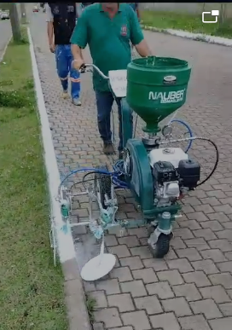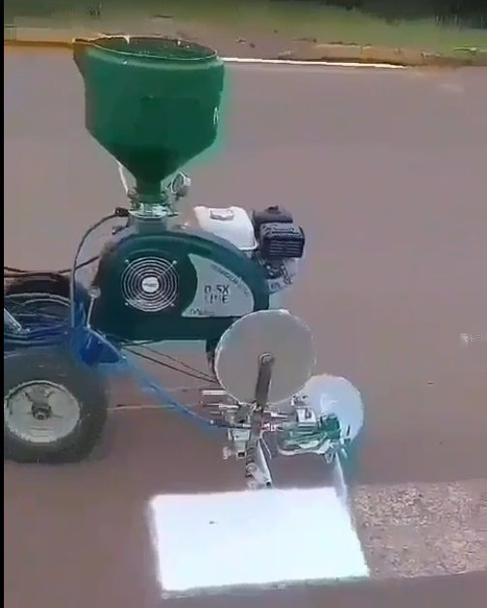

- Também, que seja dada atenção especial na recuperação das principais vias rurais para o escoamento da safra de grãos de nosso Município, pois sabemos que todas as estradas sofreram severas avarias em decorrência das fortes chuvas, e como não é possível fazer a manutenção de todas em brevíssimo tempo, que sejam, pelo menos, recuperadas imediatamente as nossas principais vias.
Crissiumal, 18 de março de 2024.

DILSON ZIMMERMANN

Vereador PSD

